Załącznik nr 1C do Umowy nr ... z dnia ...

Opis istniejącej infrastruktury teleinformatycznej Systemu SDE
- Architektura techniczna I licencyjna.
  - Architektura techniczna.
Łącza internetowe są od dwóch niezależnych operatorów, dla których uruchomiona jest usługa BGP. Przepustowość poszczególnych łącz to 20Mbit/s z możliwością zwiększenia do 100Mbit/s.
Do operatorów APN zestawiony jest kanał VPN poprzez redundantne łącza internetowe.

- Serwery i oprogramowanie systemowe.
  - Warstwa fizyczna.
LP | Oznaczenie | Nazwa/  Funkcja | Model | Lokalizacja | Oprogramowanie systemowe / Licencje
1 | SRV-SQL-1 | Serwer wirtualizacji | ProLiant DL380p Gen8 | DC-SRV-RACK | iLO Advanced, VMware ESXi, Windows 2012 Datacenter, MS SQL Server (Active)
2 | SRV-SQL-2 | Serwer wirtualizacji | ProLiant DL380p Gen8 | DC-SRV-RACK | iLO Advanced, VMware ESXi, Windows 2012 Datacenter, MS SQL Server (Standby)
3 | SRV-APP-1 | Serwer wirtualizacji | ProLiant DL380p Gen8 | DC-SRV-RACK | iLO Advanced, VMware ESXi, Windows 2012 Datacenter
4 | SRV-APP-2 | Serwer wirtualizacji | ProLiant DL380p Gen8 | DC-SRV-RACK | iLO Advanced, VMware ESXi, Windows 2012 Datacenter
5 | SRV-BACKUP | Serwer backup | ProLiant DL380p Gen8 | DC-SRV-RACK | iLO Advanced, Windows 2012 Standard
6 | SRV-BACKUP-R | Serwer backup | ProLiant DL380p Gen8 | DRC-RACK | iLO Advanced, Windows 2012 Standard

  - Oprogramowanie systemowe.
Klaster VMware | Przeznaczenie | Serwer fizyczny | Procesor | Ilość procesorów | Ilość rdzeni
app-clu | Klaster dla serwerów aplikacyjnych | SRV-APP-1 | 2 x Intel Xeon  E5-2690v2 | 2 | 20
app-clu | Klaster dla serwerów aplikacyjnych | SRV-APP-2 | 2 x Intel Xeon  E5-2690v2 | 2 | 20
sql-clu | Klaster dla serwerów bazodanowych | SRV-SQL-1 | 2 x Intel Xeon  E5-2643v2 | 2 | 12
sql-clu | Klaster dla serwerów bazodanowych | SRV-SQL-2 | 2 x Intel Xeon  E5-2643v2 | 2 | 12
Nie dotyczy | Nie dotyczy | SRV-BACKUP | 2 x Intel Xeon  E5-2650v2 | 1 | 8
Nie dotyczy | Nie dotyczy | SRV-BACKUP-R | 2 x Intel Xeon  E5-2650v2 | 1 | 8
    - Licencje Vmware.
Serwer fizyczny | Ilość procesorów | Typ licencji VMware | Tryb licencjonowania | Ilość licencji
SRV-APP-1 | 2 | vSphere Enterprise | Na procesor fizyczny | 2
SRV-APP-2 | 2 | vSphere Enterprise | Na procesor fizyczny | 2
SRV-SQL-1 | 2 | vSphere Enterprise | Na procesor fizyczny | 2
SRV-SQL-2 | 2 | vSphere Enterprise | Na procesor fizyczny | 2
 |  |  | SUMA | 8

    - Licencje Microsoft SQL Server 2014.
Klaster VMware | Przeznaczenie | Serwer fizyczny | Tryb | Typ licencji SQL Server | Tryb licencjonowania | Ilość licencji SQL Server
app-clu | Klaster dla serwerów aplikacyjnych | SRV-APP-1 | Nie dotyczy | Nie dotyczy | Na rdzeń fizyczny | Nie dotyczy
app-clu | Klaster dla serwerów aplikacyjnych | SRV-APP-2 | Nie dotyczy | Nie dotyczy | Na rdzeń fizyczny | Nie dotyczy
sql-clu | Klaster dla serwerów bazodanowych | SRV-SQL-1 | Active | Enterprise Core | Na rdzeń fizyczny | 12
sql-clu | Klaster dla serwerów bazodanowych | SRV-SQL-2 | Standby | Enterprise Core | Na rdzeń fizyczny | 0 ze względu na tryb Standby
 |  |  |  |  | SUMA | 12
    - Licencje Microsoft Windows Server 2012 R2 Datacenter.
Klaster VMware | Przeznaczenie | Serwer fizyczny | Typ licencji Windows Server | Tryb licencjonowania | Ilość licencji Windows Server
app-clu | Klaster dla serwerów aplikacyjnych | SRV-APP-1 | Datacenter | Na procesor fizyczny | 2
app-clu | Klaster dla serwerów aplikacyjnych | SRV-APP-2 | Datacenter | Na procesor fizyczny | 2
sql-clu | Klaster dla serwerów bazodanowych | SRV-SQL-1 | Datacenter | Na procesor fizyczny | 2
sql-clu | Klaster dla serwerów bazodanowych | SRV-SQL-2 | Datacenter | Na procesor fizyczny | 2
 |  |  |  | SUMA | 8
    - Licencje Microsoft Windows Server 2012 R2 Standard.
Serwer | Typ licencji Windows Server | Tryb licencjonowania | Ilość licencji Windows Server
SRV-BACKUP | Standard | Na procesor fizyczny | 1
SRV-BACKUP-R | Standard | Na procesor fizyczny | 1
 |  | SUMA | 2

  - Konfiguracja.
    - Serwery fizyczne realizujące klastry Vmware.
LP | Hostname | IP Management | Oznaczenie | CPU | RAM | HDD | Hostname iLO | IP iLO
1 | esx-app-01.sde.pr | 0.0.0.1 | SRV-APP-1 | 2x10 | 256GB | 300GB | srv-app1-ilo-z | 0.0.0.19
2 | esx-app-02.sde.pr | 0.0.0.2 | SRV-APP-2 | 2x10 | 256GB | 300GB | srv-app2-ilo-z | 0.0.0.20
3 | esx-sql-01.sde.pr | 0.0.0.11 | SRV-SQL-1 | 2x6 | 256GB | 300GB | srv-sql1-ilo-z | 0.0.0.17
4 | esx-sql-02.sde.pr | 0.0.0.12 | SRV-SQL-2 | 2x6 | 256GB | 300GB | srv-sql2-ilo-z | 0.0.0.18
    - Serwery fizyczne realizujące usługę backup'u.
LP | Hostname | IP Management | Oznaczenie | CPU | RAM | HDD | Hostname iLO | IP iLO
1 | srv-bck-01.sde.pr | 0.0.0.16 | SRV-BACKUP | 1x4 | 16GB | 4TB | srv-bck1-ilo-z | 0.0.0.16
2 | srv-bck-02.sde.pr | 0.0.0.116 | SRV-BACKUP-R | 1x4 | 16GB | 4TB | srv-bck2-ilo-r | 0.0.0.116

  - Warstwa wirtualizacji.
Warstwa wirtualizacji zrealizowana została na platformie VMware vSphere w ramach której zdefiniowane zostały dwa klastry niezawodnościowe vSphere HA. Całe środowisko zarządzane jest za pomocą vCenter Server Appliance.
    - Parametry konfiguracyjne vCenter Server Appliance.
Parametr | Wartość
Nazwa maszyny wirtualnej | lnx-vc-01
FQDN | lnx-vc-01.sde.pr
Klaster VMware | app-clu
CPU | 2
RAM | 8GB
HDD | 25GB + 100GB
Parametr | Wartość
Database | embedded
SSO | embedded
Time Synchronization | NTP Synchronization
NTP Synchronization | 0.0.0.10, 0.0.0.11
IPv4 Address | 0.0.0.50
Default Gateway | 0.0.0.254
Preferred DNS Server | 0.0.0.10
Alternate DNS Server | 0.0.0.11
URL zarządzania | https://0.0.0.50:5480/

    - Klaster VMware dla serwerów aplikacyjnych.
Na potrzeby serwerów aplikacyjnych zbudowany został klaster VMware. Na klastrze realizowane są serwery aplikacyjne w postaci maszyn wirtualnych.
L.p. | Parametr | Wartość
1 | Przeznaczenie | Klaster na potrzeby aplikacyjnych oraz infrastrukturalnych bloków architektonicznych systemów produkcyjnych, rozwojowych i testowych. Bloki są realizowane w postaci maszyn wirtualnych.
2 | Nazwa | app-clu
3 | Ilość serwerów | 2 (esx-app-01, esx-app-02)
4 | Cluster Features | Turn On vSphere HA  Turn On vSphere DRS
5 | VMware EVC | Enable EVC for Intel Hosts
6 | VMware EVC Mode | Intel „Sandy Bridge” Generation

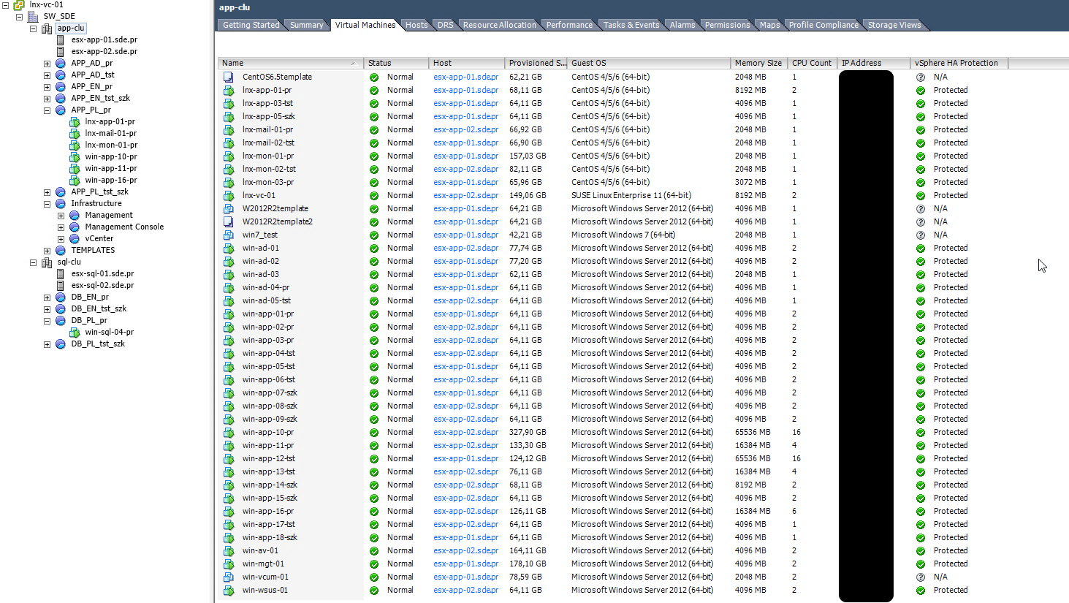

    - Klaster VMware dla serwerów baz danych MS SQL Server.
Na potrzeby serwerów aplikacyjnych zbudowany został klaster VMware. Na klastrze realizowane są serwery aplikacyjne w postaci maszyn wirtualnych.

L.p. | Parametr | Wartość
1 | Przeznaczenie | Klaster na potrzeby bazodanowych bloków architektonicznych systemów produkcyjnych, rozwojowych i testowych. Bloki są realizowane w postaci maszyn wirtualnych.
2 | Nazwa | sql-clu
3 | Ilość serwerów | 2 (esx-sql-01, esx-sql-02)
4 | Cluster Features | Turn On vSphere HA  Turn On vSphere DRS
5 | VMware EVC | Enable EVC for Intel Hosts
6 | VMware EVC Mode | Intel „Sandy Bridge” Generation

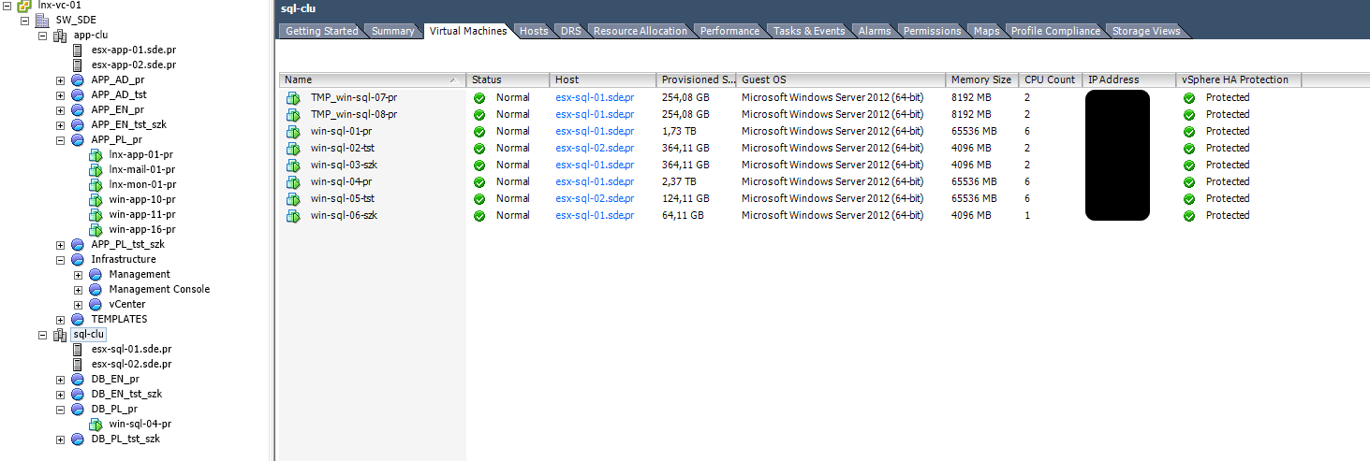

    - Konfiguracja sieci LAN platformy wirtualizacji.

      - Konfiguracja NIC Teaming.
vSwitch | Parametr | Wartość
vSwitch0 | Load Balancing | Route based on IP hash
vSwitch0 | Network Failover Detection | Link status only
vSwitch0 | Notify Switches | Yes
vSwitch0 | Failback | No
vSwitch0 | Active Adapters | vmnic3, vmnic7
vSwitch0 | Standby Adapters | -
vSwitch1 | Load Balancing | Route based on IP hash
vSwitch1 | Network Failover Detection | Link status only
vSwitch1 | Notify Switches | Yes
vSwitch1 | Failback | No
vSwitch1 | Active Adapters | vmnic0, vmnic1, vmnic4, vmnic5, vmnic8, vmnic9
vSwitch1 | Standby Adapters | -
vSwitch2 | Load Balancing | Route based on IP hash
vSwitch2 | Network Failover Detection | Link status only
vSwitch2 | Notify Switches | Yes
vSwitch2 | Failback | No
vSwitch2 | Active Adapters | vmnic6, vmnic10
vSwitch2 | Standby Adapters | -
vSwitch3 | Load Balancing | Route based on IP hash
vSwitch3 | Network Failover Detection | Link status only
vSwitch3 | Notify Switches | Yes
vSwitch3 | Failback | No
vSwitch3 | Active Adapters | vmnic2, vmnic11
vSwitch3 | Standby Adapters | -
      - Konfiguracja vSwitch0.
L.P. | Nazwa portu | VLAN | Typ portu | Tagowanie
1 | Management Port | MGMT_SOFT | VMkernel | Nie
2 | MGMT_SOFT | MGMT_SOFT | Virtual Machine | Nie
      - Konfiguracja vSwitch1 dla klastra app-clu.
L.P. | Nazwa portu | VLAN | Typ portu | Tagowanie
1 | APP_AD_PL | APP_AD_PL | Virtual Machine | Tak
2 | APP_PL | APP_PL | Virtual Machine | Tak
3 | DB_PL | DB_PL | Virtual Machine | Tak
4 | APP_CC | APP_CC | Virtual Machine | Tak
5 | APP_EN | APP_EN | Virtual Machine | Tak
6 | DB_EN | DB_EN | Virtual Machine | Tak
7 | POCZTA | POCZTA | Virtual Machine | Tak
8 | TST_APP_EN | TST_APP_EN | Virtual Machine | Tak
9 | SZK_APP_EN | SZK_APP_EN | Virtual Machine | Tak
10 | TST_APP_PL | TST_APP_PL | Virtual Machine | Tak
11 | TST_DB_PL | TST_DB_PL | Virtual Machine | Tak
12 | TST_DB_EN | TST_DB_EN | Virtual Machine | Tak
13 | TST_APP_CC | TST_APP_CC | Virtual Machine | Tak
14 | TST_APP_AD | TST_APP_AD | Virtual Machine | Tak
15 | SZK_DB_PL | SZK_DB_PL | Virtual Machine | Tak
16 | SZK_DB_EN | SZK_DB_EN | Virtual Machine | Tak
17 | SZK_APP_CC | SZK_APP_CC | Virtual Machine | Tak
18 | TST_POCZTA | TST_POCZTA | Virtual Machine | Tak

      - Konfiguracja vSwitch1 dla klastra db sql-clu.
L.P. | Nazwa portu | VLAN | Typ portu | Tagowanie
1 | DB_PL | DB_PL | Virtual Machine | Tak
2 | DB_EN | DB_EN | Virtual Machine | Tak
3 | TST_DB_PL | TST_DB_PL | Virtual Machine | Tak
4 | TST_DB_EN | TST_DB_EN | Virtual Machine | Tak
5 | SZK_DB_PL | SZK_DB_PL | Virtual Machine | Tak
6 | SZ_DB_EN | SZ_DB_EN | Virtual Machine | Tak
      - Konfiguracja vSwitch2.
L.P. | Nazwa portu | VLAN | Typ portu | Tagowanie
1 | SMOTION | SMOTION | VMkernel | NIE
      - Konfiguracja vSwitch3.
L.P. | Nazwa portu | VLAN | Typ portu | Tagowanie
1 | BACKUP | BACKUP | Virtual Machine | TAK
2 | TST_BACKUP | TST_BACKUP | Virtual Machine | TAK
3 | SZK_BACKUP | SZK_BACKUP | Virtual Machine | TAK

    - Konfiguracja sieci i zasobów SAN platformy wirtualizacji.
    - Konfiguracja datastore dla klastra app-clu.
L.P. | Zasoby dyskowe | Pojemność [GB]
1 | APP_EN_PR | 1024
2 | APP_EN_TST_SZK | 1024
3 | APP_PL_PR | 1024
4 | APP_PL_TST_SZK | 1536

    - Konfiguracja datastore dla klastra sql-clu.
L.P. | Zasoby dyskowe | Pojemność [GB]
1 | DB_EN_PR | 2048
2 | DB_EN_TST | 1024
3 | DB_PL_PR | 2048
4 | DB_PL_TST | 1024

- Infrastruktura sieciowa i oprogramowanie systemowe.
  - Warstwa fizyczna- infrastruktura sieciowa i oprogramowanie systemowe.
LP | Oznaczenie | Nazwa/Funkcja | Model | Lokalizacja | Oprogramowanie systemowe / Licencje
1 | SW-SAN-1 | Przełącznik SAN 16 portów | HP 8/8 (8) Full Fabric Ports Enabled SAN Switch | DC-SRV-RACK | Licencja typu upgrade do 16 portów
2 | SW-SAN-2 | Przełącznik SAN 16 portów | HP 8/8 (8) Full Fabric Ports Enabled SAN Switch | DC-SRV-RACK | Licencja typu upgrade do 16 portów
3 | SW-CORE-1 | Przełącznik LAN 48 portów | HP 3800-48G-4SFP+ Switch | DC-SRV-RACK
4 | SW-CORE-2 | Przełącznik LAN 48 portów | HP 3800-48G-4SFP+ Switch | DC-SRV-RACK
5 | SW-INET-1 | Przełącznik LAN 24 porty | HP 2920-24G Switch | DC-NET-RACK
6 | SW-INET-2 | Przełącznik LAN 24 porty | HP 2920-24G Switch | DC-NET-RACK
7 | LB-APP-1 | Load Balancer | BIG-IP 2000 | DC-SRV-RACK
8 | LB-APP-2 | Load Balancer | BIG-IP 2000 | DC-SRV-RACK
9 | SW-MGMT-1 | Przełącznik LAN 24 porty | HP 2920-24G Switch | DC-NET-RACK
10 | SW-MGMT-2 | Przełącznik LAN 24 porty | HP 2920-24G Switch | DC-NET-RACK
11 | R-INET-1 | Router | HP MSR4060 Router Chassis | DC-NET-RACK
12 | R-INET-2 | Router | HP MSR4060 Router Chassis | DC-NET-RACK
13 | SW-SAN-1-R | Przełącznik SAN 8 portów | HP 8/8 (8) Full Fabric Ports Enabled SAN Switch | DRC-RACK
14 | SW-SAN-2-R | Przełącznik SAN 8 portów | HP 8/8 (8) Full Fabric Ports Enabled SAN Switch | DRC-RACK
15 | SW-DRC-1 | Przełącznik LAN 24 porty | HP 2920-24G Switch | DRC-RACK
16 | SW-DRC-2 | Przełącznik LAN 24 porty | HP 2920-24G Switch | DRC-RACK
17 | PATTON-1 | PATTON | 3120 | DC-NET-RACK
18 | PATTON-2 | PATTON | 3120 | DC-NET-RACK
19 | PATTON-3 | PATTON | 3120 | DC-NET-RACK
20 | SW-POE-1 | Przełącznik LAN 48 portów PoE | HP 2530-48G | AD1/Zwycięzców
21 | SW-POE-2 | Przełącznik LAN 48 portów PoE | HP 2530-48G | AD1/Zwycięzców
22 | SW-USR1-1 | Przełącznik LAN 48 portów PoE | HP 2530-48G

  - Fizyczny rozkład urządzeń w szafach.

  - Schemat połączeń fizycznych.

  - Schemat logiczny.
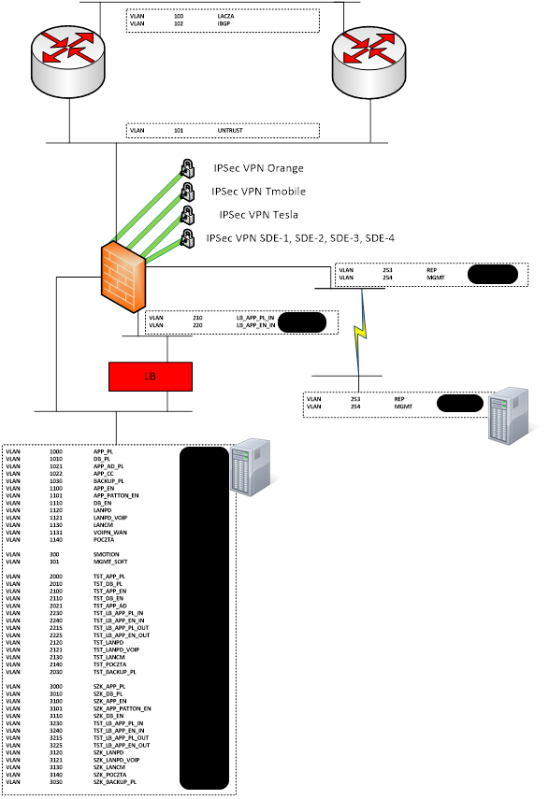

    - Specyfikacja funkcjonalna.
      - Sieć LAN.
        - Przełączniki rdzeniowe.
Punktem centralnym sieci LAN są przełączniki rdzeniowe HP-3800. Urządzenia pracują w stosie oraz dzięki wykorzystaniu linków agregowanych zapewniają pełną redundancję połączeń. Wykorzystanie tej technologii powoduje, że SW-CORE jest widziany jako pojedyncze urządzenie zarówno z punktu widzenia konfiguracji jak i współpracy z urządzeniami sąsiadującymi.
Stos zapewnia komunikację w warstwie drugiej modelu ISO/OSI wszystkich VLAN’ów produkcyjnych. Routing ruchu pomiędzy VLAN’ami obsługiwany jest w całości przez Firewall’e.
Każdy z serwerów został podłączony 6-ma agregowanymi linkami do switcha SW-CORE po 3 na każde fizyczne urządzenie. Połączenie do dedykowane jest do transmisji danych pomiędzy wirtualnymi maszynami oraz do komunikacji z innymi elementami środowiska.
Każdy z serwerów posiada dedykowane redundantne połączenie dla komunikacji SMOTION. Rozwiązanie to zastosowano w celu zagwarantowania stabilności pracy oraz dostępności pasma dla usług niezwiązanych ze sobą
Ruch odpowiedzialny za zarządzanie został również zaterminowany na niezależnych redundantnych połączeniach. Dzięki temu można uzyskiwać połączenie managementowe do serwerów niezależnie od stanu linków produkcyjnych.
Porty o najwyższej numeracji zostały wykorzystane do połączenia z klastrem firewall oraz klastrem loadbalancerów.
        - Switche managementowe.
W celu zapewnienia fizycznej separacji zarządzania wykorzystano w tym celu dedykowane switche managementowe. Funkcje tych przełączników obejmują zaterminowanie połączeń do dedykowanych portów zarządzających pozostałych urządzeń systemu. Dodatkową funkcją przełączników jest obsługa połączeń optycznych z lokalizacją DRC oraz wysokowydajnych linków dla macierzy.
Na tylnym panelu przełącznika zainstalowano wkładki z portami 10G. Każda z wkładek udostępnia 2 połączenia optyczne 10G, natomiast w obu switchach zainstalowano w sumie 4 takie wkładki udostępniające 8 połączeń. 4 połączenia zostały wykorzystane do połączenia macierzy oraz 2 kolejne do połączenia z lokalizacją DRC.
Urządzenia pracują w stosie oraz dzięki wykorzystaniu linków agregowanych zapewniają pełną redundancję połączeń. Wykorzystanie tej technologii powoduje, że SW-CORE jest widziany jako pojedyncze urządzenie zarówno z punktu widzenia konfiguracji jak i współpracy z urządzeniami sąsiadującymi.
        - Switche INET.
Podstawowym zadaniem switchy internetowych jest zapewnienie dostępu do łącz internetowych wielu urządzeniom jednocześnie. Ponadto zapewniają komunikację pomiędzy routerami w celu obsługi BGP oraz pomiędzy routerami a klastrem firewall.

      - System zaporowy.
System zaporowy został wykonany w oparciu o klaster niezawodnościowy urządzeń NGF Paloalto Firewall PA-3020. Rozwiązanie to stanowi centralny punkt systemu zapewniając kontrolowaną komunikację pomiędzy dedykowanymi VLAN’ami, dostęp do Internetu, terminowanie połączeń IPSec VPN oraz dostęp zdalny poprzez SSLVPN.
Cechą szczególną tego rozwiązania jest natywna praca w warstwie 7 modelu ISO/OSI. Dzięki temu polityka bezpieczeństwa została oparta o kontrolę poszczególnych aplikacji, a nie tylko portów (L4), jak w przypadku rozwiązań poprzedniej generacji statefull firewall. Zapewnia to znacznie większą kontrolę ruchu, a co za tym idzie większe bezpieczeństwo systemu.
Administracyjny dostęp zdalny pozwala na kontrolę oraz logowanie ruchu administratorów ze wskazaniem na każdego zarejestrowanego użytkownika z osobna. Dzięki temu uzyskujemy możliwość bardzo szczegółowej kontroli osób odpowiedzialnych za określone podsystemy.
System zaporowy spina ze sobą sieć LAN, poprzez przełącznik CORE, Loadbalancery, przełączniki Managementowe, oraz przełączniki INET.
      - Routery.
Obsługa protokołu internetowego BGP została zrealizowana przy pomocy routerów HP MSR-4060. Routery pracują w dedykowanym Autonomous System, którego nr. został przydzielony przez RIPE.
      - Loadblancery .
Loadbalancery stanowią punkt pośredni pomiędzy aplikacjami a ruchem przychodzącym z zewnątrz. Umożliwiają udostępnianie aplikacji niezależnie od fizycznych serwerów, które ją obsługują. Dzięki zastosowaniu loadbalancera możliwe będzie również bezprzerwowa podmiana serwerów lub migracja usługi.

      - VLAN i adresacja sieciowa.
        - Zestawienie VLAN – środowisko produkcyjne.
VLAN-ID | NAME | NETWORK | GATEWAY | UWAGI/PRZEZNACZENIE
99 | INET | ***.***.***.*** | ***.***.***.*** | Adresacja publiczna
210 | LB_APP_PL_IN | 0.0.0.0/24 | 0.0.0.254 | Adresacja Virtual Server dla APP_PL na Loadbalancerach
215 | LB_APP_PL_OUT | 0.0.0.0/24 | 0.0.0.254 | Adresacja Virtual Server dla APP_PL na Loadbalancerach
220 | LB_APP_EN_IN | 0.0.0.0/24 | 0.0.0.254 | Adresacja Virtual Server dla APP_EN na Loadbalancerach
225 | LB_APP_EN_OUT | 0.0.0.0/24 | 0.0.0.254 | Adresacja Virtual Server dla APP_EN na Loadbalancerach
253 | REP | 0.0.0..0/24 | 0.0.0..254 | VLAN dedykowany dla replikacji
254 | MGMT_HW | 0.0.0.0/24 | 0.0.0.254 | VLAN dedykowaby dla zarządzania sprzętem
1000 | APP_PL | 0.0.0.0/24 | 0.0.0.254 | VLAN dla wymiany danych w środowisku aplikacyjnym (aplikacja WWW)
1010 | DB_PL | 0.0.0.0/24 | 0.0.0.254 | VLAN dla wymiany danych w środowisku bazodanowym (aplikacja WWW)
1021 | APP_AD_PL | 0.0.0.0/24 | 0.0.0.254 | VLAN dla serwerów - kontrolerów domeny
1022 | APP_CC | 0.0.0.0/24 | 0.0.0.254 | VLAN dla Centrum Certyfikacji
1030 | BACKUP | 0.0.0.0/24 | 0.0.0.254 | VLAN dedykowany dla backupu
1100 | APP_EN | 0.0.0.0/24 | 0.0.0.254 | VLAN dla wymiany danych w środowisku aplikacji KOMUNIKACJA
1101 | APP_PATTON_EN | 0.0.0.0/24 | 0.0.0.254 | VLAN dla komunikacji urządzeń typu Patton Box
1110 | DB_EN | 0.0.0.0/24 | 0.0.0.254 | VLAN dla wymiany danych w środowisku aplikacji KOMUNIKACJA (bazy danych)
1120 | LANPD | 0.0.0.0/24 | 0.0.0.254 | VLAN na potrzeby sieci LAN dla Podmiotu Dozorującego
1121 | LANPD_VOIP | 0.0.0.0/24 | 0.0.0.254 | VLAN na potrzeby sieci LAN dla Podmiotu Dozorującego - sieci telefoniczne
1130 | LANCM | 0.0.0.0/24 | 0.0.0.254 | VLAN na potrzeby sieci LAN dla Centrali Monitorowania
1140 | POCZTA | 0.0.0.0/24 | 0.0.0.254 | VLAN na potrzeby systemu poczty
300 | SMOTION | ***.***.***.*** | ***.***.***.*** | VLAN na potrzeby komunikacji hostów ESXi
301 | MGMT_SOFT | 0.0.0.0/24 | 0.0.0.254 | VLAN na potrzeby zarządzania

        - Zestawienie VLAN - środowisko testowe.
VLAN-ID | NAME | NETWORK | GATEWAY | UWAGI/PRZEZNACZENIE
2000 | TST_APP_PL | 0.0.0.0/24 | 0.0.0.254 | apppl – serwery aplikacyjne dla aplikacji WWW
2010 | TST_DB_PL | 0.0.0.0/24 | 0.0.0.254 | dbpl – serwery bazodanowe dla aplikacji WWW
2100 | TST_APP_EN | 0.0.0.0/24 | 0.0.0.254 | appeng – serwery aplikacyjne dla aplikacji KOMUNIKACJA
2101 | TST_APP_PATTON_EN | 0.0.0.0/24 | 0.0.0.254
2110 | TST_DB_EN | 0.0.0.0/24 | 0.0.0.254 | dbeng – serwery bazodanowe dla aplikacji KOMUNIKACJA
2021 | TST_APP_AD | 0.0.0.0/24 | 0.0.0.254 | appad – serwery active directory
2022 | TST_APP_CC | 0.0.0.0/24 | 0.0.0.254 | appcc – serwery centrum certyfikacji + HSM testowy
2230 | TST_LB_APP_PL_IN | 0.0.0.0/24 | 0.0.0.254 | Adresacja Virtual Server dla APP_PL na Loadbalancerach
2240 | TST_LB_APP_EN_IN | 0.0.0.0/24 | 0.0.0.254 | Adresacja Virtual Server dla APP_EN na Loadbalancerach
2215 | TST_LB_APP_PL_OUT | 0.0.0.0/24 | 0.0.0.254 | Adresacja Virtual Server dla APP_PL na Loadbalancerach
2225 | TST_LB_APP_EN_OUT | 0.0.0.0/24 | 0.0.0.254 | Adresacja Virtual Server dla APP_EN na Loadbalancerach
2120 | TST_LANPD | 0.0.0.0/24 | 0.0.0.254 | lanpd – lan dla podmiotu dozorującego
2121 | TST_LANPD_VOIP | 0.0.0.0/24 | 0.0.0.254
2130 | TST_LANCM | 0.0.0.0/24 | 0.0.0.254 | lancm – lan dla centrali monitorowania
2140 | TST_POCZTA | 0.0.0.0/24 | 0.0.0.254 | lan dla systemu poczty
2030 | TST_BACKUP | 0.0.0.0/24 | 0.0.0.254 | VLAN dedykowany dla backupu

        - Zestawienie VLAN - środowisko szkoleniowe.
VLAN-ID | NAME | NETWORK | GATEWAY | UWAGI/PRZEZNACZENIE
3000 | SZK_APP_PL | 0.0.0.0/24 | 0.0.0.254 | apppl – serwery aplikacyjne dla aplikacji WWW
3010 | SZK_DB_PL | 0.0.0.0/24 | 0.0.0.254 | dbpl – serwery bazodanowe dla aplikacji WWW
3100 | SZK_APP_EN | 0.0.0.0/24 | 0.0.0.254 | appeng – serwery aplikacyjne dla aplikacji KOMUNIKACJA
3101 | SZK_APP_PATTON_EN | 0.0.0.0/24 | 0.0.0.254
3110 | SZK_DB_EN | 0.0.0.0/24 | 0.0.0.254 | dbeng – serwery bazodanowe dla aplikacji KOMUNIKACJA
3021 | SZK_APP_AD | 0.0.0.0/24 | 0.0.0.254 | appad – serwery active directory
3022 | SZK_APP_CC | 0.0.0.0/24 | 0.0.0.254 | appcc – serwery centrum certyfikacji + HSM
3230 | TST_LB_APP_PL_IN | 0.0.0..0/24 | 0.0.0..254 | Adresacja Virtual Server dla APP_PL na Loadbalancerach
3240 | TST_LB_APP_EN_IN | 0.0.0.0/24 | 0.0.0.254 | Adresacja Virtual Server dla APP_EN na Loadbalancerach
3215 | TST_LB_APP_PL_OUT | 0.0.0.0/24 | 0.0.0.254 | Adresacja Virtual Server dla APP_PL na Loadbalancerach
3225 | TST_LB_APP_EN_OUT | 0.0.0.0/24 | 0.0.0.254 | Adresacja Virtual Server dla APP_EN na Loadbalancerach
3120 | SZK_LANPD | 0.0.0.0/24 | 0.0.0.254 | lanpd – lan dla podmiotu dozorującego
3121 | SZK_LANPD_VOIP | 0.0.0.0/24 | 0.0.0.254
3130 | SZK_LANCM | 0.0.0.0/24 | 0.0.0.254 | lancm – lan dla centrali monitorowania
3140 | SZK_POCZTA | 0.0.0.0/24 | 0.0.0.254 | lan dla systemu poczty
3030 | SZK_BACKUP | 0.0.0.0/24 | 0.0.0.254 | VLAN dedykowany dla backupu

        - Replikacja danych.
Nr Sieci VLAN | Nazwa sieci VLAN | IP Sieci | Maska | Maska [bit] | Funkcja/lokalizacja
253 | REP | 0.0.0.0 | 0.0.0.0 | 24 | replikacja danych
LP |  | Adres IP | Funkcja w systemie |  | Lokalizacja
1 |  | 0.0.0.1
… |  | …
10 |  | 0.0.0.10
11 |  | 0.0.0.11 | Macierz 1 |  | Zwycięzców
12 |  | 0.0.0.12 | Macierz 1 |  | Zwycięzców
13 |  | 0.0.0.13 | Macierz 2 |  | Zwycięzców
14 |  | 0.0.0.14 | Macierz 2 |  | Zwycięzców
15 |  | 0.0.0.15
… |  | …
110 |  | 0.0.0.110
111 |  | 0.0.0.111 | Macierz 1 |  | Rakowiecka
112 |  | 0.0.0.112 | Macierz 1 |  | Rakowiecka
113 |  | 0.0.0.113 | Macierz 2 |  | Rakowiecka
114 |  | 0.0.0.114 | Macierz 2 |  | Rakowiecka
115 |  | 0.0.0.115
… |  | …
253 |  | 0.0.0.253
254 |  | 0.0.0.254 | Default Gateway
255 |  | 0.0.0.255 | Broadcast

        - VLAN 254 - Zarządzanie urządzeniami.
Nr Sieci VLAN | Nazwa sieci VLAN | IP Sieci | Maska | Maska [bit] | Opis funkcji
254 | MGMT_HW | 0.0.0.0 | 0.0.0.0 | 24 | zarządzanie sprzętem
LP |  | Adres IP | Funkcja w systemie |  | Lokalizacja
1 |  | 0.0.0.1 | Switch SW-MGMT 1 |  | Zwycięzców
2 |  | 0.0.0.2 | Switch SW-MGMT 2 |  | Zwycięzców
3 |  | 0.0.0.3 | Switch SW-MGMT VIP |  | Zwycięzców
4 |  | 0.0.0.4
… |  | …
10 |  | 0.0.0.10
11 |  | 0.0.0.11 | Macierz kontr. 1 |  | Zwycięzców
12 |  | 0.0.0.12 | Macierz kontr. 1 |  | Zwycięzców
13 |  | 0.0.0.13 | Macierz kontr. 2 |  | Zwycięzców
14 |  | 0.0.0.14 | Macierz kontr. 2 |  | Zwycięzców
15 |  | 0.0.0.15 | Biblioteka |  | Zwycięzców
16 |  | 0.0.0.16 | Serwer backup |  | Zwycięzców
17 |  | 0.0.0.17 | esx-sql-01 |  | Zwycięzców
18 |  | 0.0.0.18 | esx-sql-02 |  | Zwycięzców
19 |  | 0.0.0.19 | esx-app-01 |  | Zwycięzców
20 |  | 0.0.0.20 | esx-app-02 |  | Zwycięzców
21 |  | 0.0.0.21 | Switch SW-CORE 1 |  | Zwycięzców
22 |  | 0.0.0.22 | Switch SW-CORE 2 |  | Zwycięzców
23 |  | 0.0.0.23 | Switch SW-CORE VIP |  | Zwycięzców
24 |  | 0.0.0.24
… |  | …
30 |  | 0.0.0.30
31 |  | 0.0.0.31 | Switch SW-INET 1 |  | Zwycięzców
32 |  | 0.0.0.32 | Switch SW-INET 2 |  | Zwycięzców
33 |  | 0.0.0.33 | Switch SW-INET VIP |  | Zwycięzców
34 |  | 0.0.0.34
… |  | …
40 |  | 0.0.0.40
41 |  | 0.0.0.41 | Switch-OP |  | Zwycięzców p0
42 |  | 0.0.0.42 | Switch-OP |  | Zwycięzców p0
43 |  | 0.0.0.43 | Switch-OP |  | Zwycięzców p1
44 |  | 0.0.0.44 | Switch-OP |  | Zwycięzców p1
45 |  | 0.0.0.45
… |  | …
50 |  | 0.0.0.50
51 |  | 0.0.0.51 | Firewall PaloAlto 1 |  | Zwycięzców
52 |  | 0.0.0.52 | Firewall PaloAlto 2 |  | Zwycięzców
53 |  | 0.0.0.53
… |  | …
60 |  | 0.0.0.60
61 |  | 0.0.0.61 | LoadBalancer 1 |  | Zwycięzców
62 |  | 0.0.0.62 | LoadBalancer 2 |  | Zwycięzców
63 |  | 0.0.0.63
… |  | …
70 |  | 0.0.0.70
71 |  | 0.0.0.71 | R-INET-1 |  | Zwycięzców
72 |  | 0.0.0.72 | R-INET-2 |  | Zwycięzców
73 |  | 0.0.0.73
… |  | …
80 |  | 0.0.0.80
81 |  | 0.0.0.81 | Switch FC/SAN 1 |  | Zwycięzców
82 |  | 0.0.0.82 | Switch FC/SAN 2 |  | Zwycięzców
83 |  | 0.0.0.83
… |  | …
100 |  | 0.0.0.100
101 |  | 0.0.0.101 | SW-DRC-1 |  | Rakowiecka
102 |  | 0.0.0.102 | SW-DRC-2 |  | Rakowiecka
103 |  | 0.0.0.103 | SW-DRC-VIP |  | Rakowiecka
104 |  | 0.0.0.104
… |  | …
110 |  | 0.0.0.110
111 |  | 0.0.0.111 | Macierz kontr. 1 |  | Rakowiecka
112 |  | 0.0.0.112 | Macierz kontr. 1 |  | Rakowiecka
113 |  | 0.0.0.113 | Macierz kontr. 2 |  | Rakowiecka
114 |  | 0.0.0.114 | Macierz kontr. 2 |  | Rakowiecka
115 |  | 0.0.0.115 | Biblioteka |  | Rakowiecka
116 |  | 0.0.0.116 | Serwer backup iLO |  | Rakowiecka
117 |  | 0.0.0.117 | Serwer backup mgmt
… |  | …
180 |  | 0.0.0.180
181 |  | 0.0.0.181 | Switch FC 1 |  | Rakowiecka
182 |  | 0.0.0.182 | Switch FC 2 |  | Rakowiecka
183 |  | 0.0.0.183
… |  | …
253 |  | 0.0.0.253
254 |  | 0.0.0.254 | Default Gateway
255 |  | 0.0.0.255 | Broadcast

        - VLAN 1021 - kontrolery domeny AD – środowisko produkcyjne.
Nr Sieci VLAN | Nazwa sieci VLAN | IP Sieci | Maska | Maska [bit] | Funkcja | Env
1021 | APP_AD | 0.0.0.0 | 0.0.0.0 | 24 |  | PR
LP | Hostname | Adres IP | Funkcja w systemie |  | Domena
1 |  | 0.0.0.1
2 |  | 0.0.0.2
3 |  | 0.0.0.3
4 |  | 0.0.0.4
5 |  | 0.0.0.5
6 |  | 0.0.0.6
7 |  | 0.0.0.7
8 |  | 0.0.0.8
9 |  | 0.0.0.9
10 | win-ad-01 | 0.0.0.10 | AD |  | sde.pr
11 | win-ad-02 | 0.0.0.11 | AD |  | sde.pr
12 |  | 0.0.0.12
13 |  | 0.0.0.13
14 |  | 0.0.0.14
15 |  | 0.0.0.15
16 |  | 0.0.0.16
17 |  | 0.0.0.17
18 |  | …
19 |  | 0.0.0.254 | Default Gateway
20 |  | 0.0.0.255 | Broadcast

        - VLAN 2021 - kontrolery domeny AD – środowisko testowe i szkoleniowe.
Nr Sieci VLAN | Nazwa sieci VLAN | IP Sieci | Maska | Maska [bit] | Funkcja | Env
2021 | TST_APP_AD | 0.0.0.0 | 0.0.0.0 | 24 |  | TST,SZK
LP | Hostname | Adres IP | Funkcja w systemie |  | Domena
1 |  | 0.0.0.1
2 |  | 0.0.0.2
3 |  | 0.0.0.3
4 |  | 0.0.0.4
5 |  | 0.0.0.5
6 |  | 0.0.0.6
7 |  | 0.0.0.7
8 |  | 0.0.0.8
9 |  | 0.0.0.9
10 | win-ad-03 | 0.0.0.10 | AD |  | sde.tst
11 |  | 0.0.0.11
12 |  | 0.0.0.12
13 |  | 0.0.0.13
14 |  | 0.0.0.14
15 |  | 0.0.0.15
16 |  | 0.0.0.16
17 |  | 0.0.0.17
18 |  | …
19 |  | 0.0.0.254 | Default Gateway
20 |  | 0.0.0.255 | Broadcast

        - VLAN 301 - zarządzanie oprogramowaniem.
Nr Sieci VLAN | Nazwa sieci VLAN | IP Sieci | Maska | Maska [bit] | Funkcja/lokalizacja
301 | MGMT_SOFT | 0.0.0.0 | 0.0.0.0 | 24 | Zarządzanie
LP | Hostname | Adres IP | Funkcja w systemie |  | Lokalizacja
1 | esx-app-01 | 0.0.0.1 | ESX APP |  | sde.pr
2 | esx-app-02 | 0.0.0.2 | ESX APP |  | sde.pr
3 |  | 0.0.0.3
… |  | …
10 |  | 0.0.0.10
11 | esx-sql-01 | 0.0.0.11 | ESX SQL |  | sde.pr
12 | esx-sql-02 | 0.0.0.12 | ESX SQL |  | sde.pr
13 |  | 0.0.0.13
14 |  | 0.0.0.14
15 |  | 0.0.0.15
16 | srv-bck-01 | 0.0.0.16 | Serwer backupu
17 |  | 0.0.0.17
18 |  | 0.0.0.18
19 |  | 0.0.0.19
20 | lnx-mon-01 | 0.0.0.20 | Zabix - produkcja |  | sde.pr
21 | win-mgt-01 | 0.0.0.21 | Stacja zarządzająca |  | sde.pr
22 | lnx-mon-03 | 0.0.0.22 | Monit. Logów
… |  | …
49 |  | 0.0.0.49
50 | lnx-vc-01 | 0.0.0.50 | vCenter |  | sde.pr
51 |  | 0.0.0.51
… |  | …
115 |  | 0.0.0.115
116 | srv-bck-02 | 0.0.0.116 | Serwer backupu |  | sde.pr/Rakowiecka
117 |  | 0.0.0.117
… |  | …
253 |  | 0.0.0.253
254 |  | 0.0.0.254 | Default Gateway
255 |  | 0.0.0.255 | Broadcast

        - VLAN 3100 - serwery aplikacyjne Centurion – środowisko szkoleniowe.
Nr Sieci VLAN | Nazwa sieci VLAN | IP Sieci | Maska | Maska [bit] | Funkcja | Env
3100 | APP_EN | 0.0.0.0 | 0.0.0.0 | 24 |  | PR
LP | Hostname | Adres IP | Funkcja w systemie |  | Domena
1 | win-ad-04-pr | 0.0.0.1 | WIN+AD |  | centurion.local
2 | win-app-01-pr | 0.0.0.2 | WIN |  | centurion.local
3 | win-app-02-pr | 0.0.0.3 | WIN |  | centurion.local
4 | win-app-03-pr | 0.0.0.4 | WIN |  | centurion.local
5 |  | 0.0.0.5
… |  | …
254 |  | 0.0.0.254 | Default Gateway
255 |  | 0.0.0.255 | Broadcast
        - VLAN 2100 - serwery aplikacyjne Centurion – środowisko testowe.
Nr Sieci VLAN | Nazwa sieci VLAN | IP Sieci | Maska | Maska [bit] | Funkcja | Env
2100 | TST_APP_EN | 0.0.0.0 | 0.0.0.0 | 24 |  | TST
LP | Hostname | Adres IP | Funkcja w systemie |  | Domena
1 | win-ad-05-tst | 0.0.0.1 | WIN+AD |  | centurion.local
2 | win-app-04-tst | 0.0.0.2 | WIN |  | centurion.local
3 | win-app-05-tst | 0.0.0.3 | WIN |  | centurion.local
4 | win-app-06-tst | 0.0.0.4 | WIN |  | centurion.local
5 |  | 0.0.0.5
… |  | …
254 |  | 0.0.0.254 | Default Gateway
255 |  | 0.0.0.255 | Broadcast
        - VLAN 2021 - serwery aplikacyjne Centurion – środowisko produkcyjne.
Nr Sieci VLAN | Nazwa sieci VLAN | IP Sieci | Maska | Maska [bit] | Funkcja | Env
2021 | SZK_APP_EN | 0.0.0.0 | 0.0.0.0 | 24 |  | SZK
LP | Hostname | Adres IP | Funkcja w systemie |  | Domena
1 |  | 0.0.0.1
2 | win-app-07-szk | 0.0.0.2 | WIN |  | centurion.local
3 | win-app-08-szk | 0.0.0.3 | WIN |  | centurion.local
4 | win-app-09-szk | 0.0.0.4 | WIN |  | centurion.local
5 |  | 0.0.0.5
… |  | …
254 |  | 0.0.0.254 | Default Gateway
255 |  | 0.0.0.255 | Broadcast

        - VLAN 1110 - serwery bazy danych Centurion – środowisko produkcyjne.
Nr Sieci VLAN | Nazwa sieci VLAN | IP Sieci | Maska | Maska [bit] | Funkcja | Env
1110 | DB_EN | 0.0.0.0 | 0.0.0.0 | 24 |  | PR
LP | Hostname | Adres IP | Funkcja w systemie |  | Domena
1 | win-sql-01-pr | 0.0.0.1 | WIN + SQL 2012 |  | centurion.local
2 |  | 0.0.0.2
… |  | …
254 |  | 0.0.0.254 | Default Gateway
255 |  | 0.0.0.255 | Broadcast
        - VLAN 2110 - serwery bazy danych Centurion – środowisko testowe.
Nr Sieci VLAN | Nazwa sieci VLAN | IP Sieci | Maska | Maska [bit] | Funkcja | Env
2110 | TST_DB_EN | 0.0.0.0 | 0.0.0.0 | 24 |  | TST
LP | Hostname | Adres IP | Funkcja w systemie |  | Domena
1 | win-sql-02-tst | 0.0.0.1 | WIN + SQL 2012 |  | centurion.local
2 |  | 0.0.0.2
… |  | …
254 |  | 0.0.0.254 | Default Gateway
255 |  | 0.0.0.255 | Broadcast
        - VLAN 3110 - serwery bazy danych Centurion – środowisko szkoleniowe.
Nr Sieci VLAN | Nazwa sieci VLAN | IP Sieci | Maska | Maska [bit] | Funkcja | Env
3110 | SZK_DB_EN | 0.0.0.0 | 0.0.0.0 | 24 |  | SZK
LP | Hostname | Adres IP | Funkcja w systemie |  | Domena
1 | win-sql-03-szk | 0.0.0.1 | WIN + SQL 2012 |  | centurion.local
2 |  | 0.0.0.2
… |  | …
254 |  | 0.0.0.254 | Default Gateway
255 |  | 0.0.0.255 | Broadcast
        - VLAN 1000 - serwery aplikacyjne WWW – środowisko produkcyjne.
Nr Sieci VLAN | Nazwa sieci VLAN | IP Sieci | Maska | Maska [bit] | Funkcja | Env
1000 | APP_PL | 0.0.0.0 | 0.0.0.0 | 24 |  | PR
LP | Hostname | Adres IP | Funkcja w systemie |  | Domena
1 | win-app-10-pr | 0.0.0.1 | WIN + IIS |  | sde.pr
2 | win-app-11-pr | 0.0.0.2 | WIN + IIS |  | sde.pr
3 | win-app-16-pr | 0.0.0.3
4 |  | 0.0.0.4
… |  | …
254 |  | 0.0.0.254 | Default Gateway
255 |  | 0.0.0.255 | Broadcast

        - VLAN 2000 - serwery aplikacyjne WWW – środowisko testowe.
Nr Sieci VLAN | Nazwa sieci VLAN | IP Sieci | Maska | Maska [bit] | Funkcja | Env
2000 | TST_APP_PL | 0.0.0.0 | 0.0.0.0 | 24 |  | TST
LP | Hostname | Adres IP | Funkcja w systemie |  | Domena
1 | win-app-12-tst | 0.0.0.1 | WIN + IIS |  | sde.tst
2 | win-app-13-tst | 0.0.0.2 | WIN + IIS |  | sde.tst
3 | win-app-17-tst | 0.0.0.3
4 |  | 0.0.0.4
… |  | …
254 |  | 0.0.0.254 | Default Gateway
255 |  | 0.0.0.255 | Broadcast
        - VLAN 3000 - serwery aplikacyjne WWW – środowisko szkoleniowe.
Nr Sieci VLAN | Nazwa sieci VLAN | IP Sieci | Maska | Maska [bit] | Funkcja | Env
3000 | SZK_APP_PL | 0.0.0.0 | 0.0.0.0 | 24 |  | SZK
LP | Hostname | Adres IP | Funkcja w systemie |  | Domena
1 | win-app-14-szk | 0.0.0.1 | WIN + IIS |  | sde.tst
2 | win-app-15-szk | 0.0.0.2 | WIN + IIS |  | sde.tst
3 | win-app-18-szk | 0.0.0.3
4 |  | 0.0.0.4
… |  | …
254 |  | 0.0.0.254 | Default Gateway
255 |  | 0.0.0.255 | Broadcast
        - VLAN 1010 – serwery baz danych WWW – środowisko produkcyjne.
Nr Sieci VLAN | Nazwa sieci VLAN | IP Sieci | Maska | Maska [bit] | Funkcja | Env
1010 | DB_EN | 0.0.0.0 | 0.0.0.0 | 24 |  | PR
LP | Hostname | Adres IP | Funkcja w systemie |  | Domena
1 | win-sql-04-pr | 0.0.0.1 | WIN + SQL 2014 |  | sde.pr
2 |  | 0.0.0.2
… |  | …
254 |  | 0.0.0.254 | Default Gateway
255 |  | 0.0.0.255 | Broadcast
        - VLAN 2010 – serwery baz danych WWW – środowisko testowe.
Nr Sieci VLAN | Nazwa sieci VLAN | IP Sieci | Maska | Maska [bit] | Funkcja | Env
2010 | TST_DB_EN | 0.0.0.0 | 0.0.0.0 | 24 |  | TST
LP | Hostname | Adres IP | Funkcja w systemie |  | Domena
1 | win-sql-05-tst | 0.0.0.1 | WIN + SQL 2014 |  | sde.tst
2 |  | 0.0.0.2
… |  | …
254 |  | 0.0.0.254 | Default Gateway
255 |  | 0.0.0.255 | Broadcast

        - VLAN 3010 - serwery baz danych WWW – środowisko szkoleniowe.
Nr Sieci VLAN | Nazwa sieci VLAN | IP Sieci | Maska | Maska [bit] | Funkcja | Env
3010 | SZK_DB_EN | 0.0.0.0 | 0.0.0.0 | 24 |  | SZK
LP | Hostname | Adres IP | Funkcja w systemie |  | Domena
1 | win-sql-06-szk | 0.0.0.1 | WIN + SQL 2014 |  | sde.tst
2 |  | 0.0.0.2
… |  | …
254 |  | 0.0.0.254 | Default Gateway
255 |  | 0.0.0.255 | Broadcast
        - VLAN 1022 - serwery centrum certyfikacji środowisko produkcyjne.
Nr Sieci VLAN | Nazwa sieci VLAN | IP Sieci | Maska | Maska [bit] | Funkcja | Env
1022 | APP_CC | 0.0.0.0 | 0.0.0.0 | 24 |  | PR
LP | Hostname | Adres IP | Funkcja w systemie |  | Domena
1 |  | 0.0.0.1 | HSM 1
2 |  | 0.0.0.2 | HSM 2
3 | lnx-app-01-pr | 0.0.0.3 | lnx-app-01-pr
4 |  | 0.0.0.4
… |  | …
254 |  | 0.0.0.254 | Default Gateway
255 |  | 0.0.0.255 | Broadcast
        - VLAN 2022 - serwery centrum certyfikacji środowisko testowe.
Nr Sieci VLAN | Nazwa sieci VLAN | IP Sieci | Maska | Maska [bit] | Funkcja | Env
2022 | TST_APP_CC | 0.0.0.0 | 0.0.0.0 | 24 |  | TST
LP | Hostname | Adres IP | Funkcja w systemie |  | Domena
1 | lnx-app-03-tst | 0.0.0.1 | lnx-app-03-tst
2 |  | 0.0.0.2
… |  | …
254 |  | 0.0.0.254 | Default Gateway
255 |  | 0.0.0.255 | Broadcast
        - VLAN 3022 - serwery centrum certyfikacji środowisko szkoleniowe.
Nr Sieci VLAN | Nazwa sieci VLAN | IP Sieci | Maska | Maska [bit] | Funkcja | Env
3022 | SZK_APP_CC | 0.0.0.0 | 0.0.0.0 | 24 |  | SZK
LP | Hostname | Adres IP | Funkcja w systemie |  | Domena
1 | lnx-app-05-szk | 0.0.0.1 | lnx-app-05-szk
2 |  | 0.0.0.2
… |  | …
254 |  | 0.0.0.254 | Default Gateway
255 |  | 0.0.0.255 | Broadcast
        - VLAN 1140 - serwery pocztowe.
Nr Sieci VLAN | Nazwa sieci VLAN | IP Sieci | Maska | Maska [bit] | Funkcja | Env
1140 | POCZTA | 0.0.0.0 | 0.0.0.0 | 24
LP | Hostname | Adres IP | Funkcja w systemie |  | Domena
1 | lnx-mail-01-pr | 0.0.0.1 | POCZTA |  | sde.pr
2 |  | 0.0.0.2
… |  | …
254 |  | 0.0.0.254 | Default Gateway
255 |  | 0.0.0.255 | Broadcast
        - VLAN 1101 – Patton Box.
Nr Sieci VLAN | Nazwa sieci VLAN | IP Sieci | Maska | Maska [bit] | Funkcja | Env
1101 | APP_PATTON_EN | 0.0.0.0 | 0.0.0.0 | 24 |  | PR
LP | Hostname | Adres IP | Funkcja w systemie |  | Domena
1 | pbox-01-pr | 0.0.0.1 | PattonBox_1 |  | sde.pr
2 | pbox-02-pr | 0.0.0.2 | PattonBox_2 |  | sde.pr
3 |  | 0.0.0.3
… |  | …
254 |  | 0.0.0.254 | Default Gateway
255 |  | 0.0.0.255 | Broadcast
        - VLAN 2101 Patton Box – środowisko produkcyjne.
Nr Sieci VLAN | Nazwa sieci VLAN | IP Sieci | Maska | Maska [bit] | Funkcja | Env
2101 | TST_APP_PATTON_EN | 0.0.0.0 | 0.0.0.0 | 24 |  | TST/SZK
LP | Hostname | Adres IP | Funkcja w systemie |  | Domena
1 | pbox-03-tst | 0.0.0.1 |  |  | sde.tst
2 |  | 0.0.0.2
… |  | …
254 |  | 0.0.0.25 | Default Gateway
255 |  | 0.0.0.25 | Broadcast

      - PRZEŁĄCZNIK SW-CORE.
Wdrożone są dwa przełączniki firmy HP ProCurve serii 3800. Urządzenia pracują w stosie tworząc pojedynczy logiczny przełącznik. Każdy z przełączników wyposażony jest w:
- 48 portów Gigabit Base-T
- 4 porty 10G 2xSFP+
- kartę rozszerzeń umożliwiającą spięcie stosu
      - PRZEŁACZNIK SW-INET.
Wdrożone są dwa przełączniki firmy HP ProCurve serii 2920. Urządzenia pracują w stosie tworząc pojedynczy logiczny przełącznik. Każdy z przełączników ten wyposażony jest w:
- 24 portów Gigabit Base-T
- 4 porty dual- personality SFP
- kartę rozszerzeń umożliwiającą spięcie stosu
      - PRZEŁACZNIK SW-MGMT.
Wdrożone są dwa przełączniki HP ProCurve serii 2920. Urządzenia pracują w stosie tworząc pojedynczy logiczny przełącznik. Każdy z przełączników ten wyposażony jest w:
- 24 portów Gigabit Base-T
- 4 porty dual- personality SFP
- kartę rozszeżeń umożliwiającą spięcie stosu
- 2 karty rozszerzeń 2xSFP+
      - PRZEŁACZNIK SW-USR-1.
Do podłączenia użytkowników wykorzystano przełączniki HP ProCurve serii 2920. Każdy z przełączników ten wyposażony jest w:
- 48 portów Gigabit Base-T
- 4 porty dual- personality SFP
      - PRZEŁACZNIK SW-DRC.
Do podłączenia użytkowników wykorzystano przełączniki HP ProCurve serii 2920. Każdy z przełączników ten wyposażony jest w:
- 24 portów Gigabit Base-T
- 4 porty dual- personality SFP
- kartę rozszerzeń umożliwiającą spięcie stosu
- 2 karty rozszerzeń 2xSFP+

      - Konfiguracja przełączników FC.
Każdy serwer fizyczny jest podłączony do dwóch przełączników SAN poprzez dwa interfejsy FC o prędkości 8Gb/s (zlokalizowane na dwóch niezależnych kontrolerach kart HBA).
Macierz dyskowa jest podłączona do dwóch przełączników SAN (do każdego przełącznika podłączone zostaną po 4 porty macierzy).
      - Routery BGP.
Jako platforma sprzętowa są wykorzystane dwa urządzenia firmy HP serii MSR-4060 do których podłączono dwóch niezależnych dostawców sieci rozległej.

    - Infrastruktura bezpieczeństwa.
      - Warstwa fizyczna.
LP | Oznaczenie | Nazwa/Funkcja | Model | Lokalizacja | Oprogramowanie systemowe / Licencje
1 | FW-CORE-1 | Firewall | PaloAlto-3020 | DC-NET-RACK
2 | FW-CORE-2 | Firewall | PaloAlto-3020 | DC-NET-RACK
      - Oprogramowanie antywirusowe.
Warstwa oprogramowania antywirusowego zrealizowana została za pomocą oprogramowania Symantec Endpoint Protection. Rozwiązanie składa się z komponentu zarządczego (Symantec Endpoint Protection Manager 12.1) oraz agentów chroniących serwery oraz stacje robocze. W poniższej tabeli znajduje się zestawienie licencji.
Typ licencji | Tryb licencjonowania | Ilość licencji
Symantec Endpoint Protecion 12.1 | Na system operacyjny | 50
      - Konfiguracja zapór ogniowych FW-CORE-1/FW-CORE-2.
W ramach zapór ogniowych wykorzystywane są następujące funkcjonalności: Application Firewall, Threat prevention,m SSL-VPN, oraz typowo sieciowe jak np. NAT. Nie jest uruchomiona funkcjonalność web-filtering kategorii odwiedzanych stron i DLP, gdyż dostęp dla użytkowników do Internetu jest tylko do poczty firmowej i portalu do zgłaszania błędów. Dodatkowo urządzenia posiadają licencję na vulnerability protection.
      - Konfiguracja ogólna.
Urządzenia PaloAlto Firewall wyposażone są w dedykowany interfejs zarządzający, którego konfiguracja jest niezależna od globalnej tablicy routingu.
PaloAlto Firewall został zaimplementowany w architekturze wysokiej dostępności HA w trybie Active-Passive. Obecna konfiguracja umożliwia automatyczne podniesienie urządzenia zapasowego w momencie uszkodzenia urządzenia podstawowego bądź utraty przez niego zasilania.
      - Konfiguracja interfejsów.
Interfejsy urządzeń zostały połączone z przełącznikami SW-INET, SW-MGMT oraz SW-CORE w sposób redundantny z wykorzystaniem funkcjonalności Link Aggregation. Dzięki zastosowaniu takiego rozwiązania struktura jest ona odporna na wypięcie bądź uszkodzenie dowolnego patchcordu lub awarię pojedynczego urządzenia danego typu. Poszczególne interfejsy pracują w trybie Aggregate i zostały zgrupowane w trzy interfejsy logiczne ae1, ae2 oraz ae3. Ruch terminowany jest na subinterfejsach agregujących interfejsy logiczne, po jednym dla każdego VLANU.
      - Konfiguracja routingu.
Urządzenie FW-CORE pełni funkcję centralnego routera struktury separując od siebie poszczególne VLAN’y i zapewniając kontrolowaną komunikację pomiędzy nimi. Ponieważ wszystkie VLAN’y mające mieć komunikacje w L3 terminowane są na PaloAlto, urządzenie przyłącza wszystkie sieci bezpośrednio. Dzięki temu nie ma konieczności wprowadzania routingu do sieci w obrębie struktury Zamawiającego. Wprowadzone trasy umożliwiają komunikację poprzez tunele IPSec.
      - Szyfrowane kanały komunikacyjne – IPSec.
W celu umożliwienia bezpiecznej komunikacji z dostarczonymi przez operatorów T-Mobile oraz Orange APN’ami zostały zestawione szyfrowane połączenia IPSec VPN. Dodatkowo skonfigurowany techniczny tunel IPSec służący do testów APN
      - Konfiguracja NAT.
W celu umożliwienia komunikacji z Internetem skonfigurowane są polityki NAT. Polityki Source NAT umożliwiają komunikację ze struktury Zamawiającego do Internetu. Polityki Destination NAT umożliwiają dostęp do hostowanych w strukturze usług.
      - Konfiguracja Security Polices.
Na Firewall’u skonfigurowany jest szereg polityk kontrolujących ruch wewnątrz struktury. W części polityk wykorzystano moduł Threat, kontrolujący ruch pod względem podatności aplikacji (IPS), ochrony antywirusowej, ochrony antyspyware.
      - Konfiguracja SSL-VPN - Global Protect .
W celu umożliwienia zdalnego dostępu do struktury podmiotom współpracującym w projekcie skonfigurowano zdalny dostęp poprzez SSL-VPN. Funkcjonalność ta realizowana jest poprzez usługę Global Protect.
Zainstalowane na stacjach końcowych oprogramowanie klienta Global Protect łączy się z Portalem na urządzeniu FW-CORE-1/FW-CORE-2, skąd pobiera konfigurację dla danego użytkownika zawierającą wskazanie do Gateway, który pozwoli na zestawienie szyfrowanego połączenia. Następnie klient zestawia tunel do Gateway (również na FW-CORE-1/FW-CORE-2) umożliwiający szyfrowaną komunikację z siecią wewnętrzną. Cały ruch generowany przez użytkowników zdalnych jest logowany z uwzględnieniem nazwy użytkownika.
    - Konfiguracja równoważników obciążeń LB-APP-1/LB-APP-2.
Jako platforma sprzętowa zostały wykorzystane urządzenia firmy F5 serii Big-IP 2000S. Równoważniki obciążeń pracują w trybie routed, gdzie poszczególne środowiska są separowane poprzez zapory ogniowe.
      - Konfiguracja Interfejsów.
Interfejsy urządzeńa zostały podłączone do przełącznika SW-CORE-1/SW-CORE-2 w sposób redundantny z wykorzystaniem funkcjonalności Link Aggregation. Dzięki zastosowaniu takiego rozwiązania struktura jest odporna na wypięcie bądź uszkodzenie dowolnego patchcordu lub awarię pojedynczego urządzenia danego typu. Poszczególne interfejsy pracują w trybie Trunk i zostały zgrupowane w interfejs logiczny Link_Group_1. Ruch terminowany jest na subinterfejsach agregujących interfejsów logicznych, po jednym dla każdego VLANU.

      - Konfiguracja Routingu.
Urządzenia zostały logicznie podzielone, umożliwiając separację i obsługę usług SDE oraz APN. VIP’y APN obsługują ruch pochodzący z tuneli IPSec VPN, do których jest skonfigurowany routing.
      - Konfiguracja Monitorów.
Loadbalancer bada dostępność serwerów na które rozrzuca ruch. Konfiguracja usługi serwującej tą funkcjonalność nosi nazwę Monitora. Do testowania dostępności serwerów wykorzystany został monitor ICMP_Gateway:
      - Konfiguracja Usług SDE24.
Usługi SDE24 (www.sde24.pl) zostały wystawione na portach 80 oraz 443. Dla środowiska szkoleniowego oraz testowego została wykonana konfiguracja analogiczna.

        - Konfiguracja SDE24 na porcie 80.
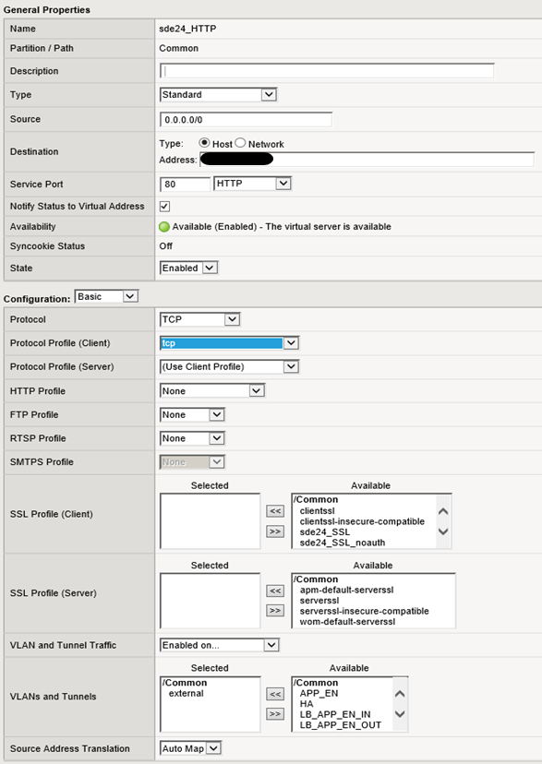
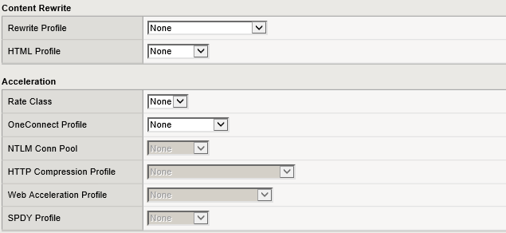
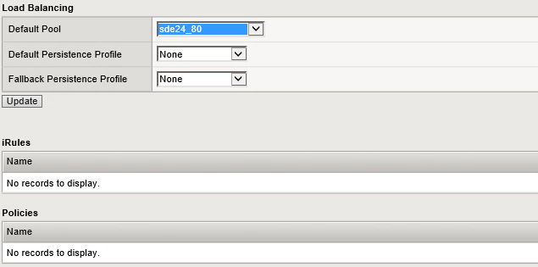

        - Konfiguracja SDE24 na porcie 443.
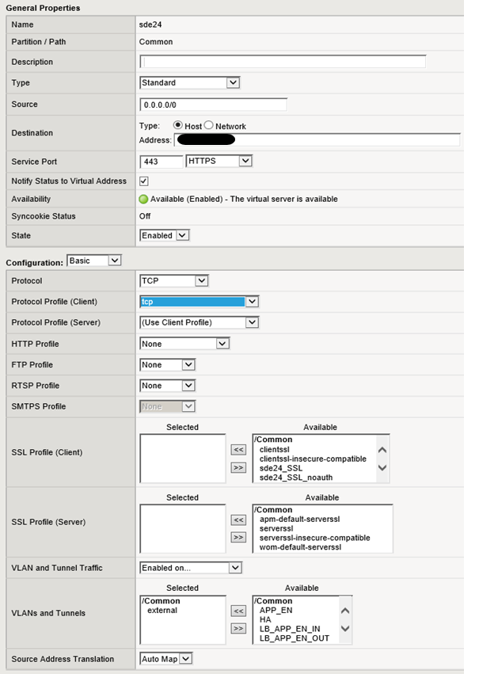
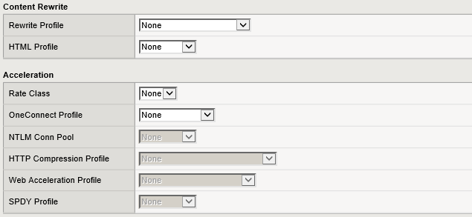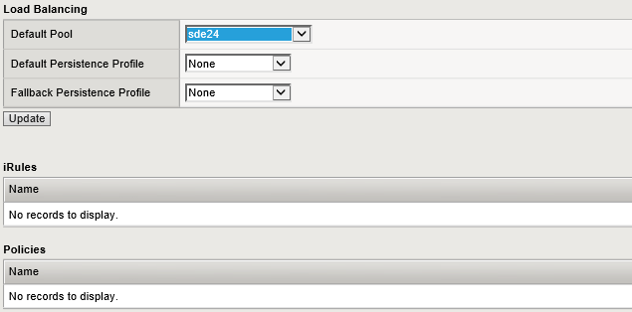

      - Konfiguracja dostępów APN na porcie 17000.
Poniżej zamieszczono konfigurację APN_17000. Konfigurację dla pozostałych usług APN wykonano analogicznie.
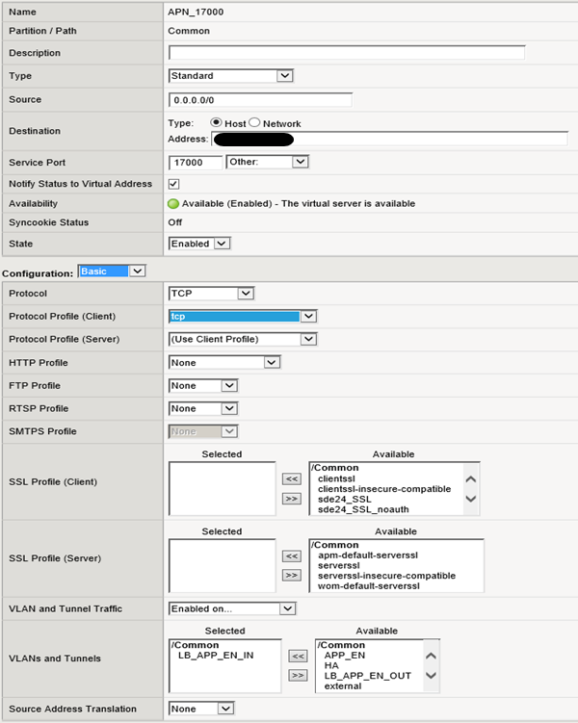

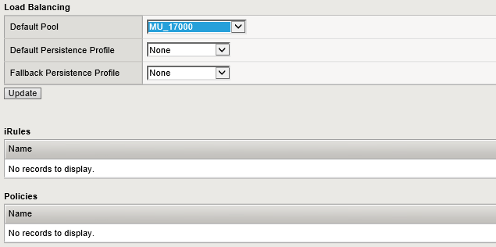

      - Zestawienie usług dostępowych.
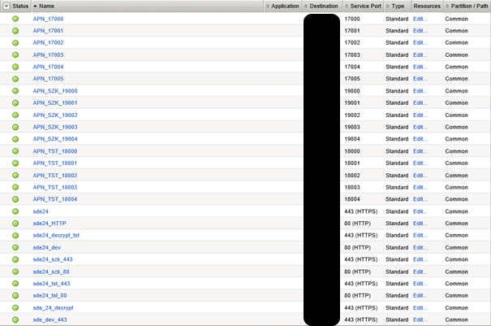
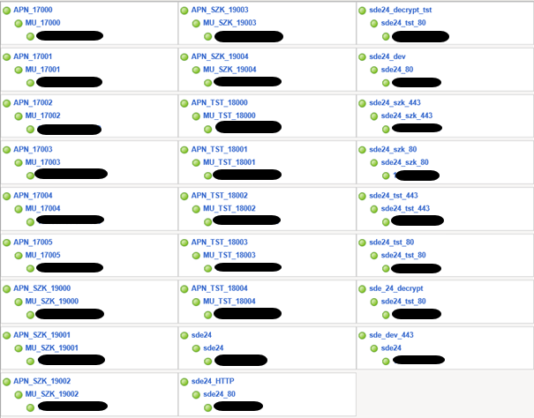

      - Konfiguracja oprogramowania antywirusowego.
        - Konfiguracja paczki instalacyjnej agenta.
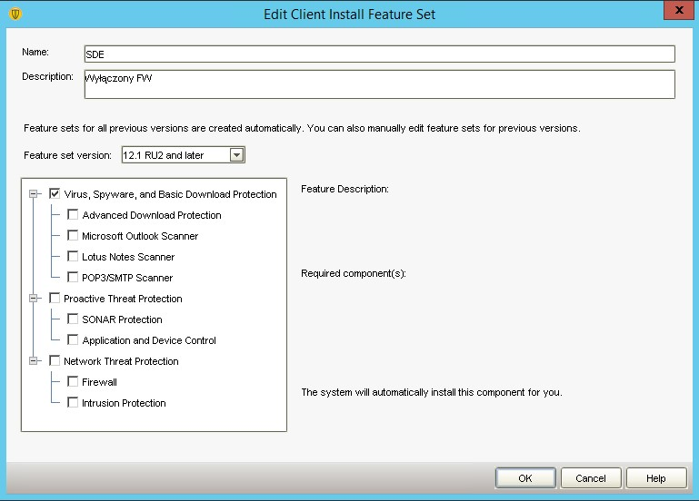
        - Konfiguracja Polityk AV – kalendarz.
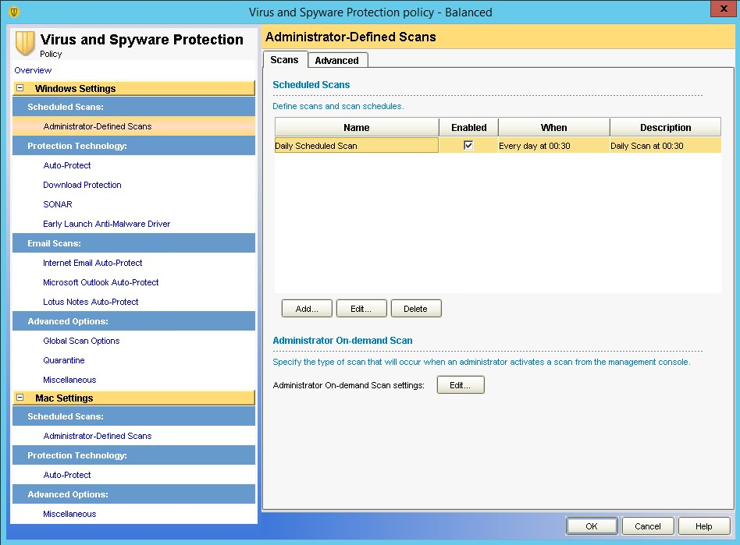

        - Konfiguracja Polityk AV – poziom inspekcji.
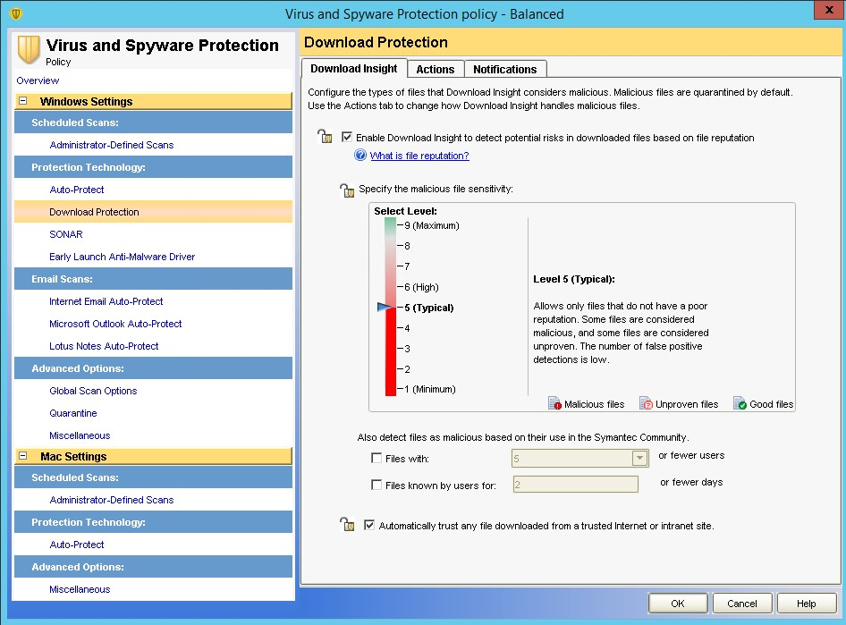
        - Konfiguracja Polityk AV – globalne opcje skanowania.
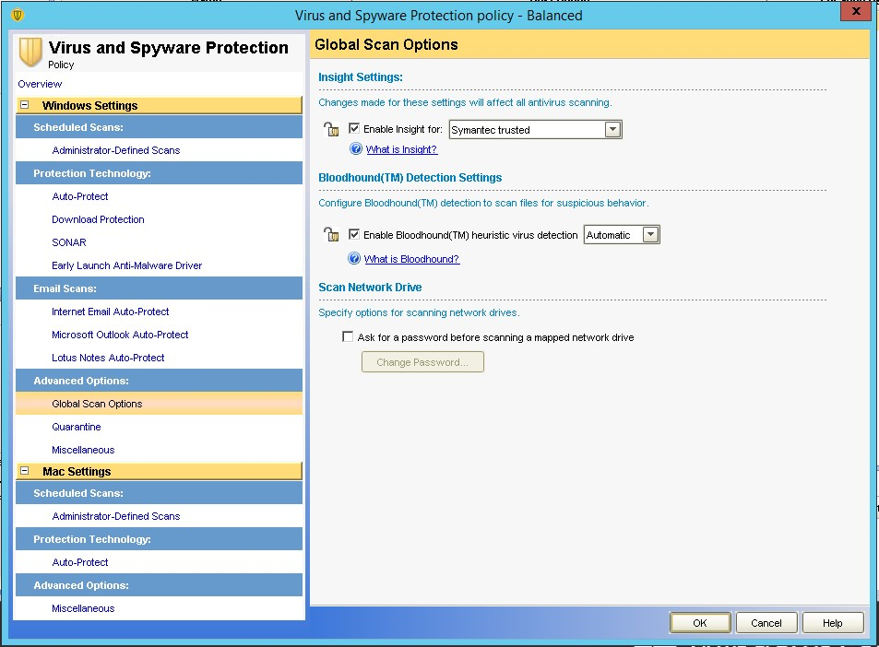

        - Konfiguracja Polityk AV – właściwości kwarantanny.
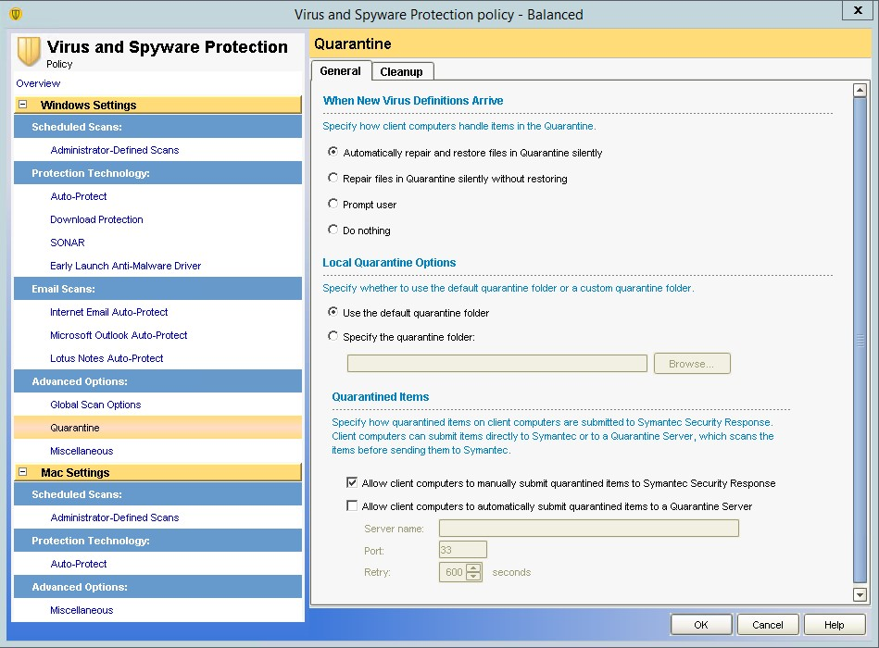
        - Konfiguracja Polityk AV – ustawienia Windows Security Center.
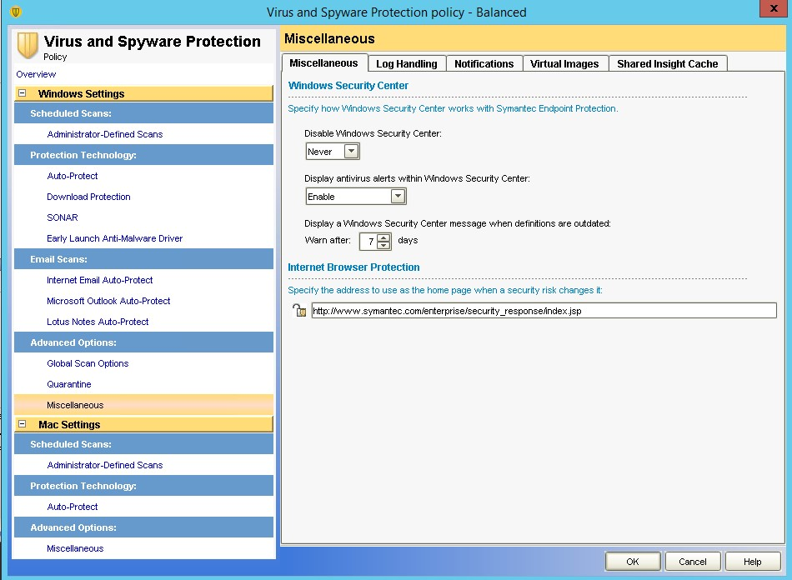

    - Środowisko kopii zapasowych.
      - Warstwa fizyczna.
LP | Oznaczenie | Nazwa / Funkcja | Model | Lokalizacja | Oprogramowanie systemowe / Licencje
1 | TL-1 | Biblioteka taśmowa | HP MSL2024 0-Drive Tape Library | DC-SRV-RACK
2 | ARR-1 | Macierz dyskowa | FAS2552 | DC-SRV-RACK | NFS  CIFS  iSCSI  FCP  SnapRestore  SnapMirror  FlexClone  SnapVault  SnapManagerSuite  SnapProtectApps
3 | SLF-1 | Pólka dyskowa | DS2246 | DC-SRV-RACK
4 | TL-1-R | Biblioteka taśmowa | HP MSL2024 0-Drive Tape Library | DRC-RACK
5 | ARR-1-R | Macierz dyskowa | FAS2552 | DRC-RACK | NFS  CIFS  iSCSI  FCP  SnapRestore  SnapMirror  FlexClone  SnapVault  SnapManagerSuite  SnapProtectApps
6 | SLF-1-R | Pólka dyskowa | DS2246 | DRC-RACK

      - Konfiguracja macierzy ARR-1 i półki dyskowej SLF-1.
Model | Nazwa systemu pamięci masowej | Całkowita pojemność (TB) | Pojemność użytkowa (TB) | Używana pojemność (TB) | Dostępna pojemność (TB) | Liczba półek | Całkowita ilość dysków
FAS2552 | fas2552-z1  fas2552-z2 | 25.65 | 17.30 | 16.20 | 1.10 | 2 | 48
        - Poszczególne zasoby dla ARR-1 i półki dyskowej SLF-1.
Model | Nazwa hosta | Wersja oprogra- mowani | HA Partner | Całkowita pojemność (TB) | Pojemność użytkowa (TB) | Używana pojemność (TB) | Dostępna pojemność (TB)
FAS2552 | fas2552-z1 | 8.2.2 | fas2552-z2 | 12.55 | 8.65 | 8.35 | 0.30
FAS2552 | fas2552-z2 | 8.2.2 | fas2552-z1 | 13.10 | 8.65 | 7.86 | 0.80
        - Agregaty macierzy - agregat aggr0 - ARR-1.
Nazwa agregatu | Przydzielona pojemność (GB) | Używana pojemność (GB) | Wykorzystana pojemność (GB) | Rezerwa % | Dostępna pojemność (GB) | Typ agregatu
aggr0 | 8859.05 | 8547.74 | 311.32 | 0.00 % | 560.7 | 64-bit, raid_dp
        - Wolumeny - ARR-1.
Nazwa woluminu | Przydzielona pojemność (GB) | Używana pojemność (GB) | Pojemność migawek (GB) | Wykorzystana pojemność (GB) | Liczba migawek | Pojemność LUNów (MB)
/vol/APP_pr/ | 1425.00 | 1425.00 | 274.65 | 0.00 | 6 | 1024.00
/vol/APP_tst/ | 1900.00 | 1807.89 | 61.98 | 92.11 | 8 | 1536.00
/vol/DB_pr/ | 2850.00 | 2850.00 | 8.35 | 0.00 | 6 | 2048.00
/vol/DB_tst/ | 1425.00 | 1425.00 | 247.77 | 0.00 | 6 | 1024.00
/vol/vol0/ | 475.00 | 6.41 | 0.04 | 468.59 | 8

        - Wolumeny 2 - ARR-1.
Nazwa woluminu | Dedupe Enabled? | Snapshots Used? | Vol Thin Provisioned? | Is SnapMirrored? | Rodzaj woluminu | Containing Aggregate
/vol/APP_pr/ | NO | YES | NO | NO | flex | aggr0
/vol/APP_tst/ | NO | YES | NO | NO | flex | aggr0
/vol/DB_pr/ | NO | YES | NO | NO | flex | aggr0
/vol/DB_tst/ | NO | YES | NO | NO | flex | aggr0
/vol/vol0/ | NO | YES | NO | NO | flex | aggr0
        - Agregaty macierzy - agregat aggr0 - SLF-1.
Nazwa agregatu | Przydzielona pojemność (GB) | Używana pojemność (GB) | Wykorzystana pojemność (GB) | Rezerwa % | Dostępna pojemność (GB) | Typ agregatu
aggr0 | 8859.05 | 8044.66 | 814.39 | 0.00 % | 849.12 | 64-bit, raid_dp
        - Wolumeny - SLF-1.
Nazwa woluminu | Przydzielona pojemność (GB) | Używana pojemność (GB) | Pojemność migawek (GB) | Wykorzystana pojemność (GB) | Liczba migawek | Pojemność LUNów (MB)
/vol/APP_pr/ | 1425.00 | 1348.29 | 6.82 | 76.71 | 8 | 1024.00
/vol/APP_tst/ | 1425.00 | 1121.19 | 39.75 | 303.81 | 8 | 1024.00
/vol/DB_pr/ | 2850.00 | 2850.00 | 7.50 | 0.00 | 6 | 2048.00
/vol/DB_tst/ | 1425.00 | 1425.00 | 2.74 | 0.00 | 6 | 1024.00
/vol/vol0/ | 475.00 | 6.40 | 0.04 | 468.60 | 8
        - Wolumeny 2 - SLF-1.
Nazwa woluminu | Dedupe Enabled? | Snapshots Used? | Vol Thin Provisioned? | Is SnapMirrored? | Rodzaj woluminu | Containing Aggregate
/vol/APP_pr/ | NO | YES | NO | NO | flex | aggr0
/vol/APP_tst/ | NO | YES | NO | NO | flex | aggr0
/vol/DB_pr/ | NO | YES | NO | NO | flex | aggr0
/vol/DB_tst/ | NO | YES | NO | NO | flex | aggr0
/vol/vol0/ | NO | YES | NO | NO | flex | aggr0

      - Konfiguracja macierzy ARR-1-R i półki dyskowej SLF-1-R.
Model | Nazwa systemu pamięci masowej | Całkowita pojemność (TB) | Pojemność użytkowa (TB) | Używana pojemność (TB) | Dostępna pojemność (TB) | Liczba półek | Całkowita ilość dysków
FAS2552 | fas2552-r1  fas2552-r2 | 26.20 | 17.30 | 0.69 | 16.62 | 2 | 48
        - Poszczególne zasoby dla ARR-1-R i półki dyskowej SLF-1-R.
Model | Nazwa hosta | Wersja oprogra- mowani | HA Partner | Całkowita pojemność (TB) | Pojemność użytkowa (TB) | Używana pojemność (TB) | Dostępna pojemność (TB)
FAS2552 | fas2552-r1 | 8.2.2 | fas2552-r2 | 13.10 | 8.65 | 0.44 | 8.21
FAS2552 | fas2552-r2 | 8.2.2 | fas2552-r1 | 13.10 | 8.65 | 0.25 | 8.41
        - Agregaty macierzy - agregat aggr0 - ARR-1-R.
Nazwa agregatu | Przydzielona pojemność (GB) | Używana pojemność (GB) | Wykorzystana pojemność (GB) | Rezerwa % | Dostępna pojemność (GB) | Typ agregatu
aggr0 | 8859.05 | 452.50 | 8406.55 | 0.00 % | 422.22 | 64-bit, raid_dp
        - Wolumeny - ARR-1-R.
Nazwa woluminu | Przydzielona pojemność (GB) | Używana pojemność (GB) | Pojemność migawek (GB) | Wykorzystana pojemność (GB) | Liczba migawek | Pojemność LUNów (MB)
/vol/vol0/ | 237.50 | 5.28 | 0.04 | 232.22 | 8
/vol/vol1/ | 190.00 | 0.00 | 0.00 | 190.00 | 8
        - Wolumeny 2 - ARR-1-R.
Nazwa woluminu | Dedupe Enabled? | Snapshots Used? | Vol Thin Provisioned? | Is SnapMirrored? | Rodzaj woluminu | Containing Aggregate
/vol/vol0/ | NO | YES | NO | NO | flex | aggr0
/vol/vol1/ | NO | YES | NO | NO | flex | aggr0

        - Agregart macierzy - agregat aggr0 - SLF-1-R.
Nazwa agregatu | Przydzielona pojemność (GB) | Używana pojemność (GB) | Wykorzystana pojemność (GB) | Rezerwa % | Dostępna pojemność (GB) | Typ agregatu
aggr0 | 8859.05 | 251.39 | 8607.66 | 0.00 % | 231.27 | 64-bit, raid_dp
        - Wolumeny - SLF-1-R.
Nazwa woluminu | Przydzielona pojemność (GB) | Używana pojemność (GB) | Pojemność migawek (GB) | Wykorzystana pojemność (GB) | Liczba migawek | Pojemność LUNów (MB)
/vol/vol0/ | 237.50 | 6.23 | 0.03 | 231.27 | 8
        - Wolumeny 2 - SLF-1-R.
Nazwa woluminu | Dedupe Enabled? | Snapshots Used? | Vol Thin Provisioned? | Is SnapMirrored? | Rodzaj woluminu | Containing Aggregate
/vol/vol0/ | NO | YES | NO | NO | flex | aggr0

- Zestawienie licencji
  - Bezterminowe licencje dla platformy serwerowej bazodanowej i systemu backup’u.
Licencja | Typ licencjonowanego oprogramowania | Ilość
WMware vSphere Enterprise | Warstwa wirtualizacji | 8
VMware vCenter Server Standard | Warstwa wirtualizacji | 1
SQL Server Enterprise Core | Warstwa bazodanowa | 12
Windows Server 2012 R2 Datacenter | Warstwa Systemu operacyjnego | 8
Windows Server Standard | Warstwa Systemu operacyjnego | 2
SnapProtect | Backup | 2
  - Bezterminowe licencje dla oprogramowania antywirusowego.
Licencja | Ilość
Symantec Endpoint Protecion 12.1 | 50
  - Bezterminowe licencje dla pozostałego oprogramowania narzędziowego.
Macierz | Licencja | Tryb licencjonowania | Ilość
ARR-1 | NFS | Na kontroler | 2
ARR-1 | CIFS | Na kontroler | 2
ARR-1 | iSCSI | Na kontroler | 2
ARR-1 | FCP | Na kontroler | 2
ARR-1 | SnapRestore | Na kontroler | 2
ARR-1 | SnapMirror | Na kontroler | 2
ARR-1 | FlexClone | Na kontroler | 2
ARR-1 | SnapVault | Na kontroler | 2
ARR-1 | SnapManagerSuite | Na kontroler | 2
ARR-1 | SnapProtectApps | Na kontroler | 2
ARR-1-R | NFS | Na kontroler | 2
ARR-1-R | CIFS | Na kontroler | 2
ARR-1-R | iSCSI | Na kontroler | 2
ARR-1-R | FCP | Na kontroler | 2
ARR-1-R | SnapRestore | Na kontroler | 2
ARR-1-R | SnapMirror | Na kontroler | 2
ARR-1-R | FlexClone | Na kontroler | 2
ARR-1-R | SnapVault | Na kontroler | 2
ARR-1-R | SnapManagerSuite | Na kontroler | 2
ARR-1-R | SnapProtectApps | Na kontroler | 2

